城市燃气工程技术专业
【专业培养目标】
本专业主要面向湖北省及中南地区，服务于燃气行业，培养适应燃气公司需要，具有良好的职业道德和敬业精神，具备燃气管道施工、调度管理、设备维护、客户服务、市场开发、管道设计等工作的岗位能力和专业技能，德智体美全面发展的高素质技术技能型专门人才。
实行双证书制度，除毕业证外，通过考核可获得建设部颁发的施工员、安全员、资料员等职业技术岗位资格证书（见图1）。
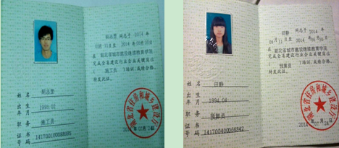
图1 岗位证书
【就业概况】
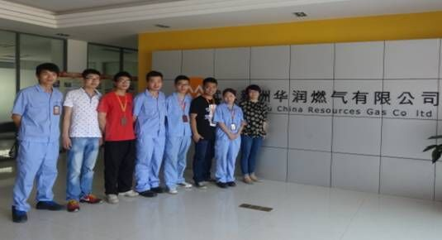
本专业毕业生就业率在100%，主要就业在大型燃气公司比如武汉华润燃气（见图2）、港华煤气、中国石油昆仑燃气、珠海港泰等燃气公司及京、上、广地区从事施工员、调度员、预算员、维修客服人员、市场开发及燃气设计公司设计员。实习期薪资2000元/月起，毕业后入职薪资3000元/月起，入职3年后平均薪酬5000元/月起，工作突出表现优异者一般月薪10000元/月起。目前优秀的毕业生年薪是二十万以上。
图2 武汉华润顶岗实习学生
【专业特色】
1．本专业毕业生就业面向社会公共服务，工作环境舒适，工作稳定。由于西气东输、川气东送、俄气南供、海气登陆等大型国家燃气项目和政策的推动，学生就业面向的企业基本为国内大型燃气公司，燃气公司属于社会公共服务单位，工作环境相对舒适，工作压力相对较小，稳定性好。
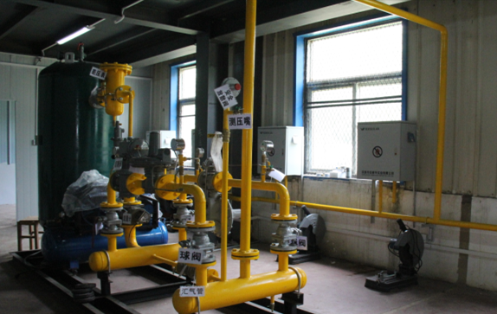
2．采用“教学做一体化”教学模式。本专业现有实训室包括燃气调压计量实训室（见图3）、燃气具实训室（见图4）、燃气测量实训室（见图五）、燃气软件实训室（见图6）、模拟液化天然气实训基地（见图7）等。本专业实训教学体系围绕实训室的设备来设计，以学生为主导，企业需求为导向，实现“教学做一体化”的教学模式，使学生实践中学习，在理论中实践，达到较好的实训效果（见图8）。
图3 燃气调压计量实训室
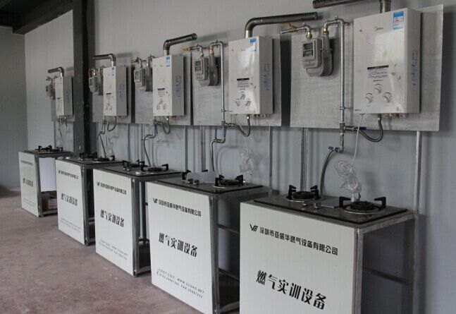
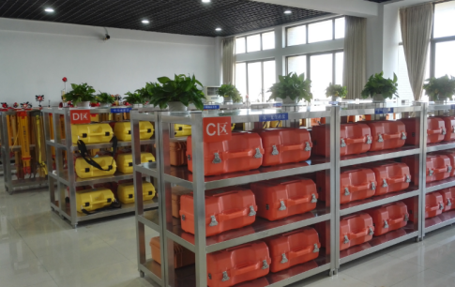
图4 燃气具实训室
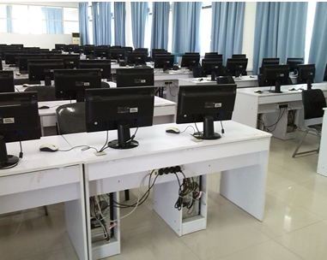
图5 燃气工程测量仪器室
图6 燃气软件实训室

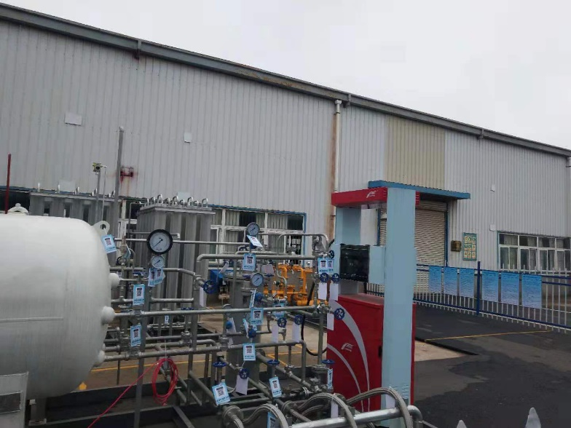
图7 模拟液化天然气实训基地
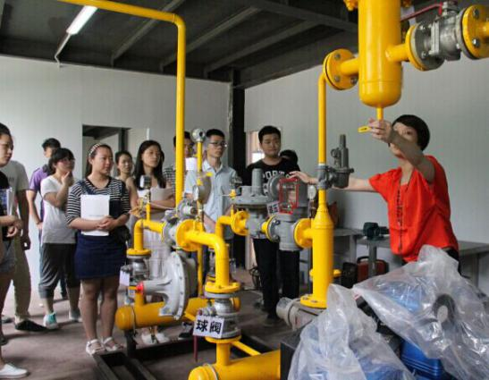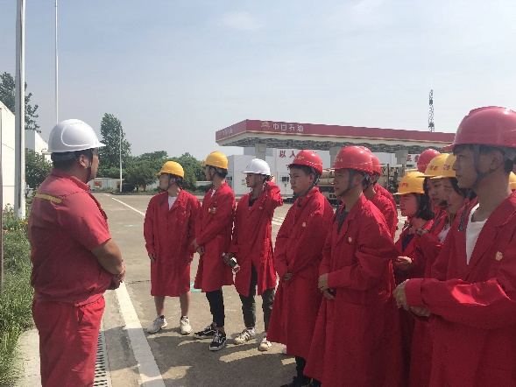
图8 理实一体化教学模式
3．学生在大型燃气企业顶岗实习。通过顶岗实习，获得了丰富的实践经验，为就业打下了坚实的基础。学生的实习单位有中南市政设计院（见图9）、新奥燃气、华润燃气（见图10）、港华煤气、昆仑燃气、中国燃气等国内大型燃气企业，对应的实习岗位有施工员、设计员、客户服务员、运营管理员、调度员、安全技术员、巡线工、加气工、抢险维修工，学生顶岗实习工资为2000-4000不等。

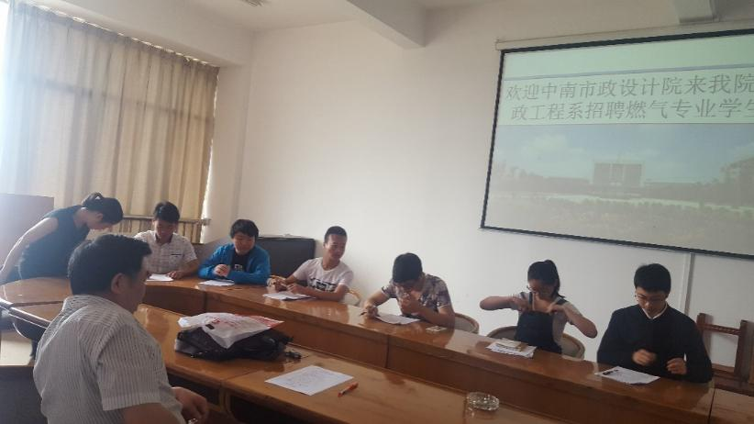
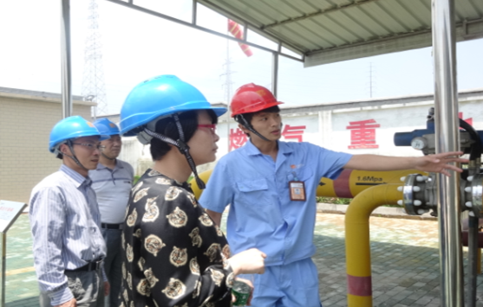
图9 中南市政设计院招聘实习生
图10 武汉华润实习生
【专业教学团队】
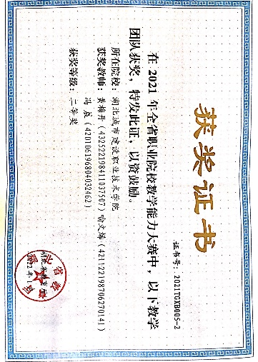
本专业师资力量雄厚，专业团队教师“双师型”比例达100%。教师思想素质过硬，教学能力强，多名教师在国家和省级技能大赛中获奖：黄梅丹、冯晨、喻文烯在湖北省教学能力比赛中获得二等奖（见图11）。出版书籍《城镇燃气输配工程施工手册》《城镇燃气输配》等（见图12）。
图11湖北省教学能力比赛中获得二等奖
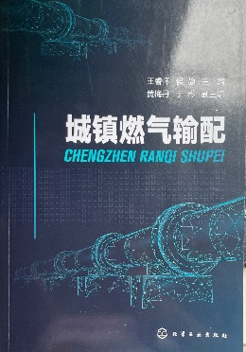
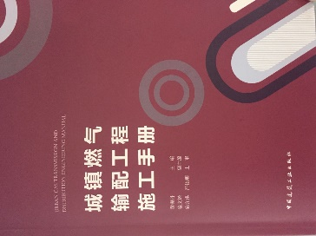
图12 出版书

黄梅丹：专业负责人，讲师，工程师，注册动力工程师，主要承担《燃气输配》、《燃气应用技术》《热工学基础》《燃气工程施工与识图》等教学任务。主编《城镇燃气输配工程施工手册》，副主编《城镇燃气输配》，发明专利数个，发表论文上十篇，全省燃气继续教育和岗前培训专家成员。多次获得“校优秀教师”称号

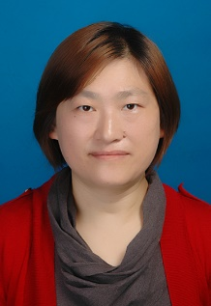
胡红英：副教授，高级工程师，注册设备工程师，主要承担《管道bim》、《燃气工程计量与计价》《燃气施工组织设计》等课程，多次获“最满意课堂称号”
喻文烯：骨干教师，讲师，硕士。主讲《燃气工程施工与识图》、《燃气应用技术》、《工程制图》等课程。《城镇燃气输配工程施工手册》副主编，《城镇燃气输配》参编。多次获得最满意课堂。
。

冯晨：副教授，高级工程师，注册设备工程师，主要承担《工程制图》、《燃气安全技术》《Cad》等课程
陈美珍：副教授，高级工程师，，主要承担《应用数学》、《燃气工程法律法规》等课程，多次获得“最满意课堂”称号

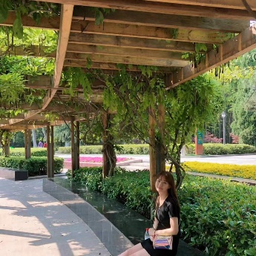
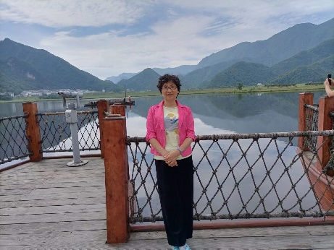
王静仪：助讲，助理工程师，长江大学石油与天然气工程、硕士；主要承担《施工组织设计》、工程制图与CAD》、《天然气加气站安全管理》教学任务，多次获得最满意课堂。
冯荣：讲师，工程师，主要承担《热工学基础》、《燃气安全技术》《燃气应用技术》等课程，多次获“最满意课堂称号”

【专业核心课程与主要实践环节】
主要核心课程：燃气应用技术、燃气输配、燃气管道工程施工与识图、安装工程概预算、燃气施工组织、燃气安全技术、管道焊接技术等。
主要实践环节包括：CAD实训、燃气管道设计、燃气施工方案设计、燃气施工组织设计、安装预算实训、燃气器具实训、管道安装实训等。
【专业核心能力】
1．掌握专业有关的运算、实验测试、绘图、施工、操作及概预算等技能，培养较强的解决实际问题的能力。具有运用逻辑和形象思维方式对事物进行整理、分析、综合、归纳判断的技能，由此形成一定的分析判断能力。具有协调、合作、管理等方面的技能，由此形成初步的组织能力。
2.具有城市燃气输配管网的施工、验收组织、供气管线以及燃气储配站等的工艺（生产）技术与生产管理能力；
3.具有燃气用具的安装、检测、维修能力；
4.具有一定的燃气工程项目经济评价能力和施工现场管理能力；
5.具有一定的社交能力。

【校企合作】
本专业与省内外燃气企业加强合作，提高专业人才培养质量，在此基础，今年本专业与深圳亚威华、中南市政设计院、襄阳华润燃气等知名企业签订了校企合作人才培养协议。学生在校学习期间，可安排到协议企业实习，毕业后经双方选择，可在协议企业就业。
【就业之星】
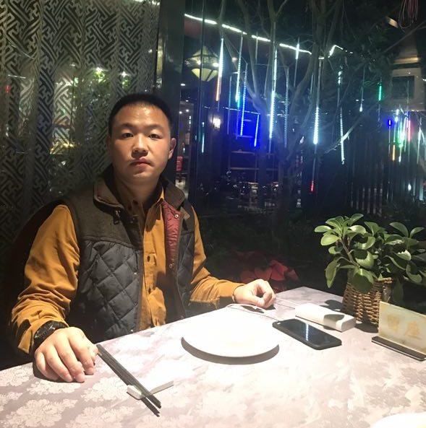
1、于彬：（2009届城市燃气工程技术专业毕业生）高级工程师、国家注册二级建造师（市政）现任金华市高亚天然气有限公司副总工程师，金华市燃气协会专家组成员，从事燃气工程技术、生产运营管理13年，擅长于高压天然气施工的现场管理及天然气生产运营管理，工程业绩：负责组织实施了金华市区天然气高压输配一期工程的门站、调压站、高压外环天然气管线的建设及投产运营。年薪20万-30万（图13）。
图13 于彬
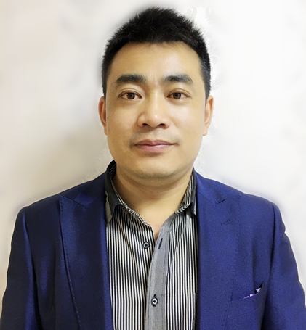
2、丁永帅：（2010届城市燃气工程技术专业毕业生）注册安全工程师、助理工程师，现任宁远华润燃气有限公司副总经理，永州市消防应急专家组成员，从事城市燃气工程建设、安全技术及营运管理7年，擅长天然气门站、LNG储配站、城市燃气管网及配套设施建设；精通城市燃气工程设计；熟知城市燃气输配管理及安全技术。主要业绩资兴LNG门站、宁远LNG-CNG储配站。主要工作经历：新洲华润燃气维修巡线工；武汉华润燃气工程设计员；大冶华润燃气运行班长、调度主任；资兴华润燃气安全运行部经理、宁远华润燃气副总经理。年薪20万（图14）。
图14 丁永帅

